LAPORAN PRAKTIKUM

FUNDAMENTAL OF PROGRAMING WORKSHOP

FLOWCHART TUKAR ISI, NILAI TERBESAR dan DISKON



DISUSUN OLEH

Diki Candra

NIM 2022903430010

KELAS 1b

JURUSAN TEKNOLOGI INFORMASI & KOMPUTER

PRODI TEKNOLOGI REKAYASA KOMPUTER JARINGAN

POLITEKNIK NEGERI LHOKSEUMAWE TAHUN 2023/2024

**LEMBARAN PENGESAHAN**

No. praktikum : 02/TIK/TRKJ/1B/Semester 2/2023

Judul praktikum : FLOWCHART Ganjil genap / tahun Kabisat

Disusun Oleh : Diki Candra

Nim : 2022903430010

Tanggal praktikum : 22 Febuari 2023

Tanggal penyerahan : 1 Maret 2023

Jurusan : Teknologi Informasi & Komputer

Program Studi : Teknologi Rekayasa Komputer Jaringan

Mata Kuliah : FUNDAMENTAL OF PROGRAMING WORKSHOP

Tabel Penilaian : :

Mengetahui,

Dosen Pembimbing, Penyusun

Indra Wati, S.S.T., M.T. Diki Candra

NIP. 197202022000121001 NIM. 2022903430010

**I.TUJUAN PRAKTIKUM**

a. Untuk mengetahui deffinisi flowchart

b. Dapat mengimplementasikan program flowchart

c. Dapat menjalankan sistem program flowchart dal;am Bahasa java

**II.DASAR TEORI**

**Pengertian Bahasa java**

Java merupakan bahasa pemrograman berorientasi objek dan bebas platform, dikembangkan oleh SUN Micro Sistem dengan sejumlah keunggulan yang memungkinkan Java dijadikan sebagai bahasa pengembangan enterprise.

[Bahasa pemrograman](https://id.wikipedia.org/wiki/Bahasa_pemrograman) Java terlahir dari [The Green Project](https://id.wikipedia.org/w/index.php?title=The_Green_Project&action=edit&redlink=1), yang berjalan selama 18 bulan, dari awal tahun 1991 hingga musim panas 1992. Proyek tersebut belum menggunakan versi yang dinamakan [Oak](https://id.wikipedia.org/wiki/Oak). Proyek ini dimotori oleh Patrick Naughton, Mike Sheridan, dan [James Gosling](https://id.wikipedia.org/wiki/James_Gosling), beserta sembilan pemrogram lainnya dari [Sun Microsystems](https://id.wikipedia.org/wiki/Sun_Microsystems). Salah satu hasil proyek ini adalah maskot *Duke* yang dibuat oleh [Joe Palrang](https://id.wikipedia.org/w/index.php?title=Joe_Palrang&action=edit&redlink=1).

Pertemuan proyek berlangsung di sebuah gedung perkantoran *Sand Hill Road* di [Menlo Park](https://id.wikipedia.org/wiki/Menlo_Park,_California). Sekitar musim panas 1992 proyek ini ditutup dengan menghasilkan sebuah program *Java Oak* pertama, yang ditujukan sebagai pengendali sebuah peralatan dengan teknologi layar sentuh (*touch screen*), seperti pada PDA sekarang ini. Teknologi baru ini dinamai "*7" (*Star Seven*).

Setelah era *Star Seven* selesai, sebuah anak perusahaan [TV kabel](https://id.wikipedia.org/wiki/TV_kabel) tertarik ditambah beberapa orang dari proyek The Green Project. Mereka memusatkan kegiatannya pada sebuah ruangan kantor di 100 Hamilton Avenue, [Palo Alto](https://id.wikipedia.org/wiki/Palo_Alto).

Perusahaan baru ini bertambah maju: jumlah karyawan meningkat dalam waktu singkat dari 13 menjadi 70 orang. Pada rentang waktu ini juga ditetapkan pemakaian [Internet](https://id.wikipedia.org/wiki/Internet) sebagai medium yang menjembatani kerja dan ide di antara mereka. Pada awal tahun 1990-an, Internet masih merupakan rintisan, yang dipakai hanya di kalangan [akademisi](https://id.wikipedia.org/wiki/Akademisi" \o "Akademisi) dan [militer](https://id.wikipedia.org/wiki/Militer" \o "Militer).

Mereka menjadikan [peramban](https://id.wikipedia.org/wiki/Peramban" \o "Peramban) (*browser*) [Mosaic](https://id.wikipedia.org/w/index.php?title=Mosaic&action=edit&redlink=1) sebagai landasan awal untuk membuat perambah Java pertama yang dinamai Web Runner, terinsipirasi dari film 1980-an, Blade Runner. Pada perkembangan rilis pertama, Web Runner berganti nama menjadi Hot Java.

Pada sekitar bulan Maret 1995, untuk pertama kali kode sumber Java versi 1.0a2 dibuka. Kesuksesan mereka diikuti dengan untuk pemberitaan pertama kali pada surat kabar *San Jose Mercury News* pada tanggal 23 Mei 1995.

Sayang terjadi perpecahan di antara mereka suatu hari pada pukul 04.00 di sebuah ruangan hotel [Sheraton Palace](https://id.wikipedia.org/w/index.php?title=Sheraton_Palace&action=edit&redlink=1). Tiga dari pimpinan utama proyek, [Eric Schmidt](https://id.wikipedia.org/wiki/Eric_Schmidt) dan [George Paolini](https://id.wikipedia.org/w/index.php?title=George_Paolini&action=edit&redlink=1) dari [Sun Microsystems](https://id.wikipedia.org/wiki/Sun_Microsystems) bersama [Marc Andreessen](https://id.wikipedia.org/w/index.php?title=Marc_Andreessen&action=edit&redlink=1), membentuk [Netscape](https://id.wikipedia.org/wiki/Netscape).

Nama Oak, diambil dari pohon oak yang tumbuh di depan jendela ruangan kerja "Bapak Java", [James Gosling](https://id.wikipedia.org/wiki/James_Gosling). Nama Oak ini tidak dipakai untuk versi release Java karena sebuah perangkat lunak lain sudah terdaftar dengan merek dagang tersebut, sehingga diambil nama penggantinya menjadi "Java". Nama ini diambil dari kopi murni yang digiling langsung dari biji (kopi tubruk) kesukaan Gosling. Konon kopi ini berasal dari Pulau [Jawa](https://id.wikipedia.org/wiki/Jawa" \o "Jawa). Jadi nama bahasa pemrograman Java tidak lain berasal dari kata Jawa (bahasa Inggris untuk Jawa adalah Java).

**III.ALAT DAN BAHAN**

1. Laptop/pc
2. Mouse
3. Aplikasi code block/visual studio code
4. Bahasa Pemograman Java

**IV.LANGKAH PERCOBAAN & HASIL PERCOBAAN**

1. Setelah menginstal aplikasi tersebut , bukalah aplikasinya
2. Buatlah projek baru tentang Flowchart seperti berikut :

**V.HASIL DAN ANALISA**

**Flowchart Tukar Isi**

Mulai

Deklarasi variabel dan inisialisasi

A = 1

B = 2

C = A

A = B

B = C

Output

A = 2

B = 1

Selesai

**Program 1: Tukar isi nilai dari dua variable**

Input:

package menukar.pkg2.buah.bilangan;

import java.util.Scanner;

public class MENUKAR2BUAHBILANGAN {

public static void main(String[] args){

int a,b,c;

a=10;

b=5;

System.out.println("Nilai awal :");

System.out.println("A = "+ a);

System.out.println("B = "+ b);

c=a;

a=b;

b=c;

System.out.println("\nIni adalah hasil yang sudah di tukarkan");

System.out.println("Nilai A :"+a);

System.out.println("Nilai B :"+b);

}

}

Output:

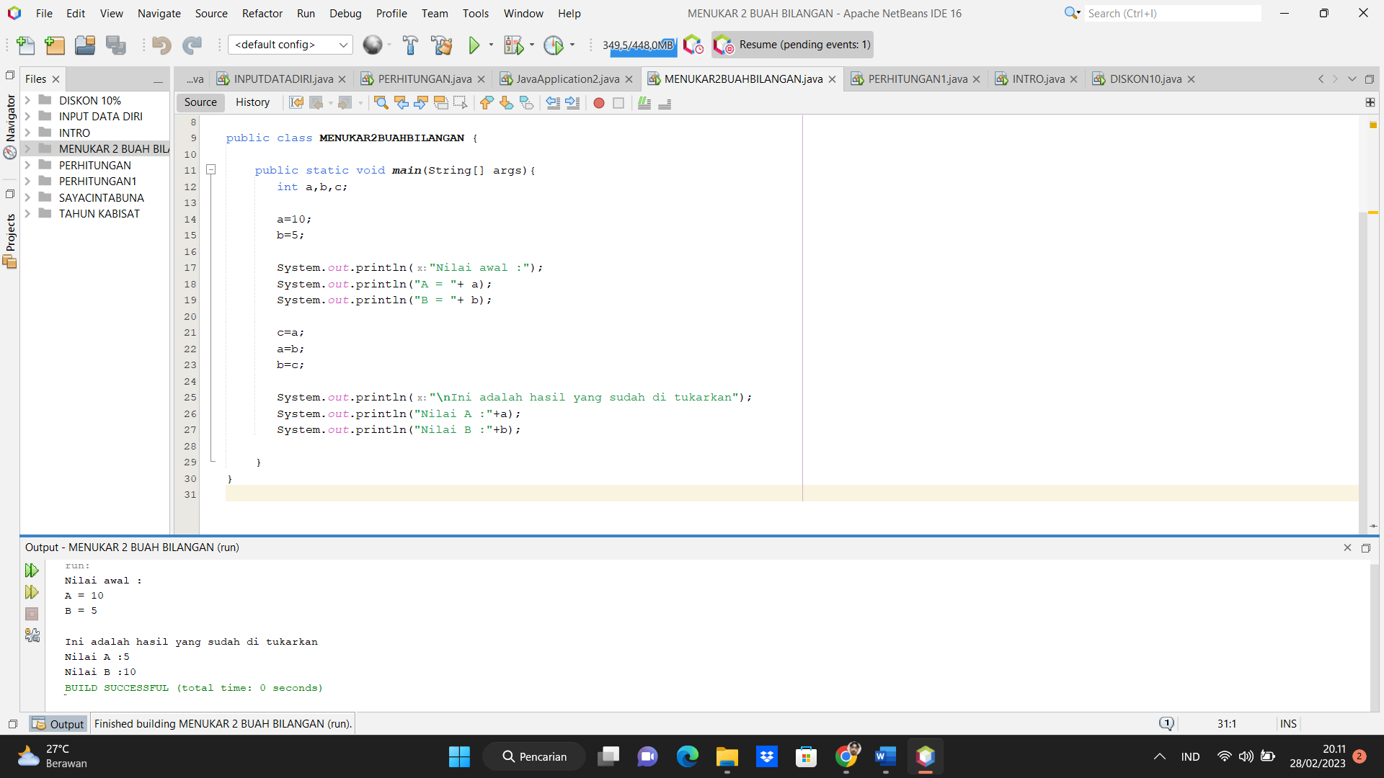

Analisa:

Variabel a dan b awalnya diinisialisasi dengan nilai 10 dan 5, kemudian nilai awal variabel a dan b ditampilkan dengan menggunakan perintah System.out.println. Kemudian, nilai a ditukarkan dengan b dan b ditukarkan dengan a menggunakan variabel c sebagai variabel bantu. Setelah nilai a dan b ditukarkan, hasil dari nilai variabel a dan b yang sudah ditukarkan ditampilkan kembali menggunakan perintah System.out.println. Program ini dilakukan untuk mempermudah pengguna dalam menukar nilai variabel bilangan bulat yang dimiliki.

**Flowchart Nilai Terbesar**

Mulai

Masukkan x,y

Terbesar < x

Terbesar < y

Terbesar < y

Tampilkan

terbesar

Selesai

**Program 2: Menentukan nilai terbesar dari dua nilai**

Input:

public static void main(String[] args) {

Scanner input = new Scanner (System.in);

int x,y,terbesar;

System.out.print("Masukkan Nilai X = ");

x=input.nextInt();

System.out.print("Masukkan Nilai Y = ");

y=input.nextInt();

terbesar=x;

if(terbesar < y){

terbesar = y;

}

System.out.println("Nilai terbesar adalah = " + terbesar);

}

}

Output:

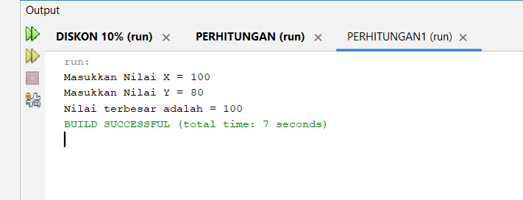

Analisa:

* Pertama-tama, program membuat objek Scanner untuk membaca masukan dari pengguna. Kemudian, program mendeklarasikan tiga variabel bilangan bulat yaitu x, y, dan terbesar dengan tipe data int.
* Program kemudian meminta pengguna untuk memasukkan nilai x dan y menggunakan Scanner input.nextInt(). Nilai tersebut akan disimpan pada variabel x dan y.
* Selanjutnya, program menginisialisasi variabel terbesar dengan nilai x, karena pada awalnya x dianggap sebagai bilangan terbesar.
* Kemudian, program melakukan pengecekan apakah nilai terbesar kurang dari y. Jika iya, variabel terbesar akan diupdate dengan nilai y. Dengan demikian, variabel terbesar akan berisi nilai terbesar dari x dan y.
* Terakhir, program mencetak nilai terbesar menggunakan System.out.println().
* Dengan demikian, program berhasil mencari nilai terbesar dari dua buah bilangan yang dimasukkan oleh pengguna.

**Flowchart Diskon**

Mulai

Masukkan pembelian

Pembelian >=100000

**ya tidak**

Diskon 10%

Tidak diskon

Pembayaran = pembelian - diskon

Tampilkan pembayaran

Selesai

**Program 3: Memberikan diskon 10% kepada yang berbelanja menghabiskan 100 ribu atau lebih**

Input:

public static void main(String[] args) {

Scanner input = new Scanner(System.in);

int totalBelanja,diskon,totalBayar;

System.out.print("Masukkan total belanja: ");

totalBelanja = input.nextInt();

if (totalBelanja >= 100000){

diskon = (int) (totalBelanja * 0.1);

totalBayar = totalBelanja - diskon;

System.out.println("Total belanja: " + totalBelanja);

System.out.println("Diskon 10%: " + diskon);

System.out.println("Total bayar: " + totalBayar);

} else {

System.out.println("Maaf, total belanja harus mencapai 100 ribu untuk mendapatkan diskon.");

}

}

Output:

**Dapat diskon**

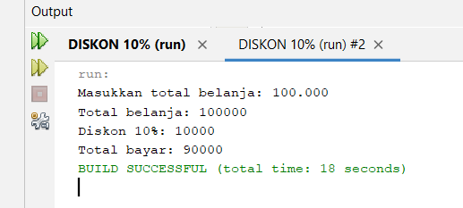

**Tidak dapat diskon**

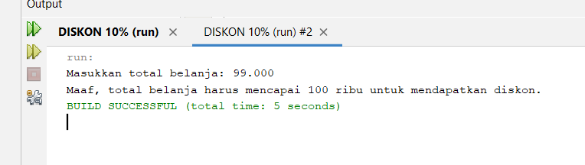

Analisa:

* Pertama-tama, program membuat objek Scanner untuk membaca masukan dari pengguna. Kemudian, program mendeklarasikan tiga variabel bilangan bulat yaitu totalBelanja, diskon, dan totalBayar dengan tipe data int.
* Program kemudian meminta pengguna untuk memasukkan total belanja menggunakan Scanner input.nextInt(). Nilai tersebut akan disimpan pada variabel totalBelanja.
* Selanjutnya, program melakukan pengecekan apakah nilai totalBelanja lebih besar atau sama dengan 100000. Jika iya, program akan menghitung diskon dengan mengalikan totalBelanja dengan 0.1 (10%). Hasil perkalian tersebut akan dibulatkan menjadi bilangan bulat dengan menggunakan operasi casting.
* Setelah itu, program menghitung totalBayar dengan mengurangi totalBelanja dengan nilai diskon. Selanjutnya, program mencetak totalBelanja, diskon, dan totalBayar menggunakan System.out.println().
* Jika totalBelanja kurang dari 100000, program akan mencetak pesan "Maaf, total belanja harus mencapai 100 ribu untuk mendapatkan diskon." menggunakan System.out.println().
* Dengan demikian, program berhasil menghitung total bayar belanjaan dan diskon yang diberikan jika total belanja mencapai 100 ribu atau lebih.

**VI. KESIMPULAN**

Dengan dilakukannya sebuah praktikum maka kita akan mengetahui tentang cara membuat sebuah program aplikasi berbasis Java. Dan kita juga harus memperhatikan script yang kita tulis atau ketikkan. Dalam bahasa pemrograman Java, kita akan menggunakan pernyataan masukan dan keluaran. Pernyataan masukan adalah pernyataan untuk mendapatkan masukan dari keyboard. Sedangkan pernyataan keluaran adalah pernyataan untuk menampilkan sesuatu nilai ke layar.Dan pada praktek ini kita membuat pernyataan untuk menukarkan nilai diantara dua variabel, menentukan nilai terbesar dari dua nilai dan membuat suatu pernyataan yang memberikan diskon untuk yang menghabiskan atau berbelanja yang menghabiskan 100 ribu atau lebih dengan diskon 10%.